Orientaciones para trabajo semanal a distancia

Profesor/ a: Catalina Naranjo López.
Educador Diferencial: Franco Vicuña
Teléfono: +56988942080 Correo:catalinaranjolopez@gmail.com
Asignatura: MATEMÁTICA Curso: 3° medio A y B Semana:Del 6 al 10 de Julio del 2020
Unidad N°3: Relaciones métricas de la circunferencia.
Objetivo de la Clase: Resolver problemas que involucren ángulos interiores y exteriores.
Indicaciones para el trabajo del estudiante:
TEOREMA DEL ÁNGULO INTERIOR Y EXTERIOR

Estimados estudiantes esperando que se encuentren muy bien, les quiero comentar que a la fecha hemos estudiado diferentes teoremas de la circunferencia: Teorema del ángulo del centro, Teorema del ángulo inscrito y Teo. del ángulo semiinscrito, los que se presentan en la página 50 a la 61 en su texto escolar.

En esta oportunidad seguiremos avanzando en teoremas relativos a ángulos de circunferencia, ellos son: Teorema del ángulo interior y teorema del ángulo exterior. Para su estudio debes leer la página 63 y 64 y responder los 6 ejercicios de la página 64 de su texto escolar.

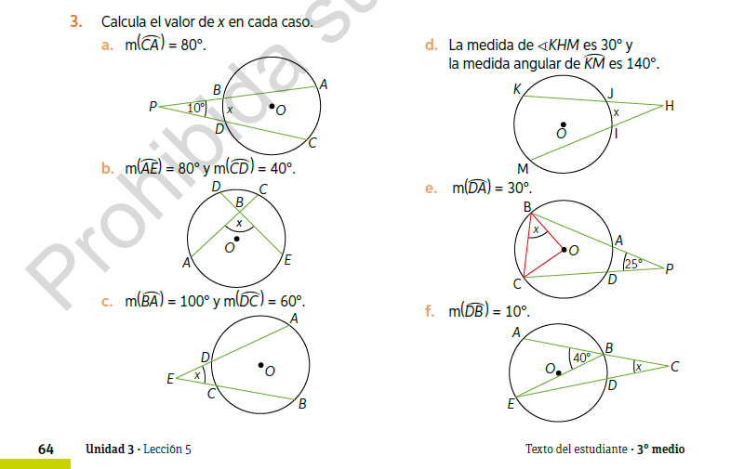

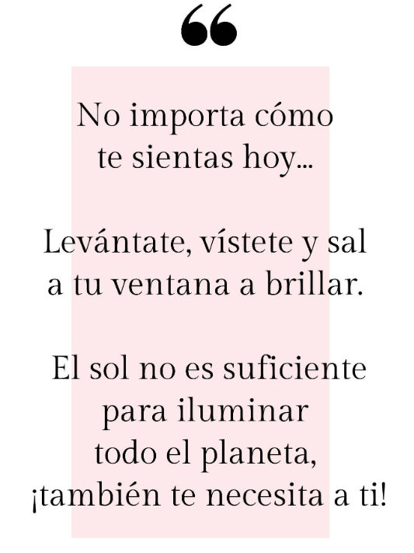

Recuerden que cualquier duda pueden comunicarse al teléfono que está arriba, saludos a todos , cuídense mucho, atte Profesora Catalina.

